Strategi Lobi dan Negosiasi Pembangunan Sekolah Di Utara, Kampung Baru Nelayan, Cilincing RT 07/ RW 08 Jakarta Utara

Khairunnisa Rosdiani ¹, Muhamad Ivan Hidayatullah², Bimantara Krisna³, Dini Safitri⁴
^{1,2,3,4} Program Studi Ilmu Komunikasi, Fakultas Ilmu Sosial, Universitas Negeri Jakarta
Jl. Rawamangun Muka, Rawamangun, Pulo Gadung, Jakarta Timur 13220
*Email: khairunnisarosdiani_ikom18s1@mahasiswa.unj.ac.id

ABSTRAK
Terlepas dari latar belakang setiap orang, pendidikan merupakan hal yang penting bagi setiap insan. Pendidikan merupakan proses membina generasi yang maju dan berbudaya untuk menghasilkan sumber daya manusia yang unggul. Penelitian ini bertujuan untuk mengetahui strategi lobi dan negosiasi pembangunan Sekolah Di Utara, Kampung Baru Nelayan, Cilincing RT 07/ RW 08 Jakarta Utara. Penelitian ini menggunakan metode kualitatif deskriptif dengan pengambilan data melalui wawancara dan observasi. Hasil yang didapatkan pada penelitian ini adalah dalam membuat suatu keputusan tentunya dalam lobi dan negosiasi perlu adanya kolaborasi antar pihak-pihak yang terkait sehingga pada hasilnya tercipta sebuah kesepakatan yang saling menguntungkan kedua pihak. Pembangunan Sekolah Di Utara menggunakan beberapa inisiatif untuk menciptakan solusi yang saling menguntungkan baik dari pihak kampung nelayan maupun dari pendiri sekolah. Lalu dalam melaksanakan negosiasi terdapat aspek paling penting yaitu rasa percaya dan juga ingin membantu satu sama lain, aspek ini menjadi landasan terbangunnya sekolah hebat di kawasan Kampung Nelayan.

Kata Kunci: Pendidikan, Lobi, dan Negosiasi

ABSTRACT
Regardless of everyone's background, education is important for everyone. Education is a process of fostering an advanced and cultured generation to produce superior human resources. This study aims to determine the strategy of lobbying and negotiating the construction of schools in the north, Kampung Baru Nelayan, Cilincing RT 07 / RW 08 North Jakarta. This study used a descriptive qualitative method with data collection through interviews and observations. The results obtained in this study are that in making a decision, of course, in lobbying and negotiation, collaboration between the parties involved is necessary so that the result is an agreement that is mutually beneficial to both parties. School Development In the North, using several initiatives to create mutually beneficial solutions from both the fishing village and the school founders. Then in carrying out negotiations there is the most important aspect, namely a sense of trust and also wanting to help one another, this aspect is the basis for the building of a great school in the Kampung Nelayan area.

Keywords: Education, Lobbying, and Negotiation

- PENDAHULUAN
Pendidikan merupakan suatu hal penting untuk setiap individu, tanpa memikirkan latar belakang atau kondisi setiap individu. Pendidikan merupakan bentuk proses untuk menghasilkan generasi yang maju dan beradab demi terciptanya sumber daya manusia yang unggul. Tanpa memandang latar setiap individu sehingga berhak baginya hak untuk belajar diperjuangkan.
Salah satunya pendidikan di daerah Kampung Baru Nelayan, Cilincing Jakarta Utara. Daerah ini merupakan daerah yang ditinggali oleh suku urban yaitu suku bugis, suku bajo, suku biak, suku bawean, suku jawa dan suku Madura. Masyarakat yang berada di kampung baru nelayan mayoritas bermata penghasilan sebagai nelayan diantaranya nelayan sero, nelayan rajungan, nelayan sawit, dan nelayan selam atau kerang. Relative kecilnya pendapatan masyarakat bermata pencaharian sebagai nelayan yang mengakibatkan perekonomian keals dalam kelas bawah, sehingga banyaknya anak-anak yang seharusnya belajar tetapi memilih untuk bekerja, nikah muda dan sebagainya. Karena faktor perekonomian sekaligus kondisi di daerah tersebut yang mengakibatkan banyak diantara anak-anak di daerah Kampung Baru Nelayan, Cilincing Jakarta Utara tidak bersekolah formal (Instagram Sekolah Di Utara, 2020).
Jarak sekolah yang relatif dekat dengan daerah kampung baru nelayan ini tidak mempengaruhi mereka untuk fokus belajar di sekolah formal. Berikut nama sekolah dan jarak tempuhnya. Untuk sekolah dasar diantaranya, SDN Cilincing 01 PG (1,7km), SDN Cilincing 06 PG (650m), SDN Cilincing 04 Petang (800m). Sekolah menengah pertama terdekat diantaranya, SMP Syahid 1 Cilincing (1,4km), SMP Syahid 2 (1,5km), SMP Terbuka (1,7km), dan SMPN 266 Jakarta (1,9km). Lalu untuk sekolah menengah atas yaitu SMA Nurul Galah (2,3km), SMAN 114 Jakarta (1,9km), SMAN 73 Jakarta, dan SMAN 52 Jakarta (4,3km).
Nandita menuturkan bahwa penduduk di Kampung Nelayan Baru kurang dalam bidang pendidikan. Bukan dikarenakan akses sekolah yang jauh tetapi motivasi bersekolah yang masih kurang dan niat mereka untuk membantu keluarga sehingga meninggalkan pendidikan formal.
Berdasarkan hal tersebut, akhirnya Nandita yang dibantu oleh beberapa temannya, membangun sekolah informal di Kampung Nelayan Baru, Cilincing Jakarta Utara. Sekolah itu dibangun untuk dapat memberikan fasilitas dan membentuk kesadaran pendudukan mengenai pendidikan.
Pembuatan sekolah informal disana juga melalui berbagai rintangan, karena menurut Nandita para penduduk Kampung Nelayan Baru kurang terbuka dengan orang baru. Sehingga dirinya perlu melakukan lobi dan negosiasi dalam mencapai tujuannya membuat sekolah informal disana dengan nama Sekolah Di Utara.
Sedangkan, Lobi dan negosiasi merupakan proses komunikasi dua arah. Di dalam proses lobi dan negosiasi diperlukan komunikasi antara pihak yang saling bersangkutan. Proses interaksi ini terjadi akibat adanya kepentingan dua belah pihak demi mencapai suatu kesepakatan. Sama halnya seperti komunikasi. Sebuah komunikasi terjadi karena adanya interaksi dari pengirim pesan kepada penerima pesan. Banyak hal yang didapatkan manusia dari komunikasi salah satunya Saling mengenal dan saling mengerti. Peran komunikasi dalam kehidupan sehari-hari sangatlah vital. Tanpa komunikasi yang baik akan terjadi kesalahpahaman dalam menangkap pesan. Sebagai sebuah proses komunikasi, lobi dan negosiasi dapat terjadi karena adanya masing-masing pihak yang saling mengerti dan memahami.
Menurut Joos (2011), lobi atau representasi memiliki ikatan yang sangat erat terhadap politisi ataupun pihak administratif yang biasanya membidik kalangan tertentu. Lobi sendiri bertujuan untuk menghasilkan pengaruh yang pasti dan diperlukan untuk demi suksesnya pelaksanaan rencana-rencana. Lobi sering juga dipakai untuk mengatasi tahapan negosiasi antara dua pihak yang sedang mendapati jalan buntu dan tidak menemukan adanya kata kesepakatan. Pada akhirnya lobi meratakan pengertian mengenai hal yang bersangkutan dari masing-masing individu.
Sementara negosiasi sendiri diartikan sebagai pendekatan yang digunakan pada mengatasi konflik antarpribadi, organisasi, masyarakat, dan kelompok tertentu. Tujuan dari negosiasi dimaksudkan untuk mengurangi ketidaksepakatan antar pihak yang akhirnya menemukan kesepakatan. Menurut Oliver (2010), Negosiasi merupakan proses tawar menawar lewat perundingan dalam membangun kesepahaman pada suatu permasalahan.
Sehingga berdasarkan pengertian lobi dan negosiasi dapat dilihat bahwa para pembangun Sekolah Di Utara menciptakan sebuah lobi dan negosiasi agar rencana-rencana yang ingin dibuat untuk mengembangkan pendidikan disana dapat berjalan dengan baik sekaligus mencocokkan ketidakcocokan antar penduduk untuk menerima para relawan Sekolah Di Utara.
Oleh sebab itu, kali ini penulis ingin meneliti mengenai “Strategi Lobi dan Negosiasi Pembangunan Sekolah Di Utara, Kampung Baru Nelayan, Cilincing RT 07/ RW 08 Jakarta Utara”. Sehingga ingin melihat bagaimana para pembangun Sekolah Di Utara melakukan lobi dan negosiasi serta strategi seperti apa yang mereka lakukan.
Dalam penelitian ini memiliki tujuan untuk mengetahui strategi lobi dan negosiasi pembangunan Sekolah Di Utara, Kampung Baru Nelayan, Cilincing RT 07/ RW 08 Jakarta Utara. Penulis berharap pada hasil penelitian ini mampu membantu secara teori maupun praktik untuk para pembaca.

- TINJAUAN PUSTAKA
Pada penelitian yang dilakukan oleh Nofriansyah (2015) menunjukkan bahwa: (1) Proses lobi dan negosiasi yang dilakukan berjalan melalui empat tahapan dimana pengelolaan iklan Harian Pagi Metro Riau berperan penting dalam strategi penyaluran lobi dan negosiasi dengan pengiklan. (2) Teknik lobbying dan negosiasi yang dilakukan memiliki masing-masing dua tahapan. Pendekatan ini memfokuskan pada cara lobbying untuk membentuk kebiasaan baru dan pendekatan jejaring dimana pendekatan ini mengupayakan hubungan semaksimal mungkin terlebih dahulu, dan tidak berorientasi pada hasil sementara ada teknik negosiasi untuk membuat agenda dan membuat deadline. (3) Faktor yang mempengaruhi pengiklan memilih karena iklan di Harian Pagi Metro Riau selalu variatif dan inovatif, karena desain gambar yang dihasilkan sudah sangat membantu dalam merubah pola pikir khalayak.
Menurut penelitian Sardi & Lubis (2018) Lobby dan Negosiasi merupakan proses awal yang dilakukan oleh dalam menjalin atau menjalin hubungan dengan perusahaan lain, dalam konteks penelitian ini adalah PT Angkasa Pura II. Lobi dan negosiasi yang dilakukan oleh PT Bintang Putra Alexander merupakan cara Humas untuk menyelaraskan makna antara apa maksud PT Bintang Putra Alexander dengan kebutuhan PT Angkasa Pura II, agar kedua perusahaan dapat menjalin kerjasama. Berdasarkan teori manajemen Harmoni Makna, lobi dan negosiasi oleh PT Bintang Putra Alexander akan bertumpu pada niat yang diwujudkan dalam tindakan, ini lebih pada lobi, sedangkan interaksi akan mengacu pada interaksi yang dilakukan pada tahap negosiasi, pada saat ini. tahap penyelarasan atau persamaan makna akan terwujud.
Niasar (2020) mengemukakan bahwa berdasarkan analisis tematik, ditemukan tiga strategi lobi dan negosiasi; (1) kompromi, (2) brainstorming, dan (3) meyakinkan. Strategi-strategi ini digunakan dalam berbagai masalah pro kontra dalam proses legislasi. Apalagi, strategi tersebut berhasil mendorong tercapainya kesepakatan tentang berlakunya UU Antiterorisme.
Berdasarkan penelitian Laras & Maryani (2020) menunjukkan bahwa strategi lobi dan negosiasi yang digunakan adalah win-win solution dengan pendekatan jaringan dengan persepsi yang sama oleh klien dan jauh dari perbedaan kesepakatan yang menggiurkan. Kesimpulan yang dapat diambil adalah bahwa kegiatan lobby dan negosiasi mempunyai unsur komunikasi yang sangat penting untuk menyamakan persepsi dengan klien dan juga untuk memperkecil perbedaan.
Pada penelitian Sukmawati & Budiasa (2013), perusahaan memandang perlu melakukan analisis untuk menemukan solusi, dan mampu mempertahankan eksistensi dan bertahan dalam menjalankan perusahaan dengan mengkaji harga dan teknik negosiasi dengan menggunakan analisis SWOT. Perusahaan harus meningkatkan kualitasnya dan menciptakan produk yang inovatif sesuai kebutuhan pasar. Dengan adanya analisis SWOT diharapkan perusahaan dapat mengambil keputusan untuk meningkatkan penjualannya. Untuk meningkatkan penjualan perusahaan juga perlu mempromosikan produknya dan memiliki teknik negosiasi agar dapat menarik pelanggan baru.
Hasanah, (2019) dalam penelitiannya mengemukakan aneka macam upaya dilakukan NU buat menghapus kewajiban sekolah 5 hari termasuk berdiskusi menggunakan Muhammadiyah dan melakukan lobi dan negosiasi pada Presiden. Dalam prosesnya, NU lebih banyak memakai taktik Direct Lobbying dan Negosiasi dibandingkan pada Muhammadiyah, yang dalam akhirnya mengakibatkan output yang menguntungkan NU mulai menurut amandemen peraturan 5 hari sekolah yang lalu diatur pada Perpres 87/2017 sampai NU berhasil memperkuat Madin's. keberadaannya melalui dana pemerintah buat mendukung Program Pendidikan Karakter.
Dalam penelitian yang dilakukan oleh Ikhsan & Mandalia (2015) mengatakan bahwa teknik lobi dan negosiasi akan menambah manfaat dan efektivitasnya bila pada penggunaannya dikolaborasikan dengan baik menggunakan komunikasi. Sebelum penyampaian diatas dilakukan, masih ada adanya aneka macam proses taktik komunikasi didalamnya, antara lain adalah fact finding, menjadi proses awalan dan mempunyai fungsi untuk mencari dahulu akar suatu konflik atau data yang akan diproses selanjutnya supaya penentuan solusi berdasarkan konflik tadi akan lebih sempurna dan efektif. Kedua yakni planning, yaitu perencanaan yang dilaksanakan setelah fact finding yang betujuan untuk menciptakan planning sebelum dilakukan penyampaiannya pada pihak lainnya, planning ini menyesuaikan pada keterangan, data, dan konflik yang ditemukan di lapangan. Selanjutnya ialah communicating, pada proses ini komunikasi wajib bersifat terstruktur dari keterangan pada lapangan dan planning yang sudah sebelumnya tersusun, inspirasi atau pemikiran yang didapat kemudian disampaikan secara komunikatif terhadap pihak yang lain secara baik agar menghindari kesalahpahaman diantara kedua belah pihak.
Berdasarkan hasil penelitian Nur Cahyaningsih (2017) pada masalah Blok Mahakam melakukan peranan manajemen krisis menggunakan taktik lobi dan negosiasi ke banyak sekali stakeholder. Strategi lobi yang dilakukan terdiri berdasarkan pendekatan brainstorming, pengondisian, networking, institution building, cognitive problem, five breaking, manipulasi kekuatan, cost and benefit, serta futuristik atau antisipatif. Strategi negosiasi yang dipakai adalah win-lose, pada mana pihak FSPPB menjadi pihak yang menang sedangkan Kementerian ESDM menjadi pihak yang kalah. Adapun teknik-teknik yang dipakai ialah untuk menciptakan rencana berupa lembaga-lembaga resmi, menciptakan batas waktu dengan intimidasi, good guy and bad guy dengan bertukar fungsi tertentu (wiseman, sniper, pengamat), dan meminta konsesi pada Kementerian ESDM dan Direksi Pertamina. FSPPB melakukan lobi dan negosiasi pada para stakeholder lantaran memiliki peranan pada manajemen krisis perusahaan.
Sementara menurut Ardianto (2020) Bentuk aktivitas komunikasi pada proses negosiasi yaitu mengonstruksi narasi, memutuskan taktik negosiasi, dan mengelola interaksi dengan konstituen. Meskipun proses lobi dan negosiasi menemui gangguan, legislator ternyata berhasil meyakinkan para pemangku jabatan buat menyetujui RUU Konsultan Pajak masuk pada daftar Prolegnas Prioritas tahun 2018.
Lobi dan negosiasi merupakan dua konsep yang berkaitan namun memiliki pengertian yang berbeda. Lobi merupakan proses, cara, upaya menghubungi atau melakukan pendekatan terhadap pejabat pemerintahan dan pemimpin politik untuk bisa memengaruhi sebuah ketetapan atau persoalan yang dapat menguntungkan sekelompok orang. Sedangkan nego ialah proses dimana ada dua pihak yang memiliki keinginan dan kepentingan yang berbeda tapi sama-sama memiliki keinginan untuk duduk bersama dalam mendapat kesepakatan yang adil. Kedua kegiatan tersebut digunakan untuk mencapai berbagai tujuan bisnis pada berbagai skala, mulai dari individu, usaha gabungan, perizinan tempat, sampai perdagangan tingkat internasional (Madiistriyatno, 2020).
Menurut kamus Webster (2021), lobby atau lobbying berarti melakukan kegiatan yang bertujuan memengaruhi pegawai dan khususnya rakyat serta para legislatif pada pembuatan peraturan. Lobi adalah awalan yang menjurus ke suatu persetujuan yang menguntungkan. Kegiatan lobi bukan hanya dibutuhkan pada individu untuk mendapatkan apa yang menguntungkan menurut pihak lain, namun pula diharapkan untuk kepentingan suatu organisasi. Dalam keadaan ini, lobi merupakan proses penyampaian argumentasi yang bersifat menjunjung posisi organisasi. Dalam bisnis, lobi adalah sebuah awalan dari negosiasi.
Dawson (2019) dalam bukunya mengatakan bahwa penjual dapat memiliki efek yang sama pada pembeli jika kedua belah pihak saling mempengaruhi, dan penjual mendapatkan pengaruh yang berharga atas pembeli ketika dia mengajari pembeli untuk melaksanakan pekerjaan lebih baik lagi. Dalam hal ini, penjual dan pembeli memiliki pengaruh yang sama dalam proses negosiasi sama-sama mempunyai keperluan dan saling menguntungkan satu sama lain. Negosiasi dapat terjadi apabila sedikitnya dua orang memiliki sesuatu yang dibutuhkan. Dan pada konteks pembelian, penjual membutuhkan pembeli lantaran pembeli mempunyai uang, informasi, dan kebutuhan. Sebaliknya pembeli membutuhkan penjual lantaran penjual mempunyai barang yang mampu memenuhi keperluannya serta menyediakan layanan yang mampu menuntaskan kebutuhannya.
Dalam melakukan negosiasi, pihak-pihak memiliki strategi masing-masing. Hal ini terjadi karena adanya faktor luar dan dalam. Faktor luar yang bisa mempengaruhi proses terjadinya negosiasi diantaranya adanya tekanan, konteks tujuan yang berbeda, lingkungan, dan faktor personal. Sedangkan faktor dalam yang mempengaruhi diantaranya agama, budaya, pendidikan, dan personal (Miller, 2014).
Dalam melaksanakan lobi dan negosiasi dapat dilakukan oleh pihak pembangunan sekolah utara dan pihak nelayan. Proses negosiasi harus dilakukan secara kredibel dan membutuhkan aktor yang memiliki ide dan gagasan. Kredibilitas komunikator menjadi salah satu syarat agar proses lobi dan negosiasi dapat menuai kesepakatan. Aristoteles menerangkan, karakter komunikator yang memiliki ethos yaitu komunikator yang memiliki iktikad baik, pikiran, dan karakter yang baik. Dalam pembangunan Sekolah Di Utara ini, Iktikad Nandhita sebagai komunikator agar memajukan anak-anak di kawasan Cilincing Jakarta Utara supaya mereka lebih mengenal pendidikan yang lebih layak sama halnya seperti yang didapatkan oleh anak-anak di kawasan perkotaan. Maka dari itu, Ethos yang dikemukakan Aristoteles merupakan komponen penting dalam membangun persuasi baik untuk mengubah pengetahuan dan perilaku. Sehingga kredibilitas menjadi bagian utama dalam lobi dan negosiasi.

- METODE PENELITIAN
Metode pada penelitian ini yang adalah kualitatif deskriptif. Penelitian kualitatif adalah suatu bentuk penelitian alamiah spesifik yang memakai banyak sekali metode alamiah buat tahu kenyataan objek yang diteliti dan mendeskripsikannya pada bentuk bahasa ataupun kata. Penelitian kualitatif dipakai pada studi mendalam terhadap objek penelitian, sebagai akibatnya membantu tahu latar belakangnya, misalnya pengetahuan mengenai konsep, motivasi, kiprah dan nilai. (Moleong, 2014).
Pada penelitian dengan judul Strategi Lobi dan Negosiasi Pembangunan Sekolah Di Utara, Kampung Baru Nelayan, Cilincing Jakarta Utara Peneliti memakai metode kualitatif deskriptif menggunakan pengambilan data melalui wawancara dan observasi. Data yang diperoleh untuk pengamatan ini merupakan data primer. Penentuan informan memakai purposive sampling, yang dimana purposive sampling ini dipakai menjadi cara tetapkan kriteria-kriteria tertentu (Sugiyono, 2017).
Kriteria informan yang ditetapkan pada penelitian ini yaitu dengan mewawancarai pendiri Sekolah Di Utara serta para elemen yang bergabung dalam kegiatan Sekolah Di Utara oleh karena itu peneliti menargetkan key informan pendiri dari Sekolah Di Utara yaitu Nandita serta 2 relawan Sekolah Di Utara bernama Islah Satrio dan Nita Putri. Dalam pemilihan narasumber kami menghadirkan pihak pendiri sekaligus pengajar untuk melihat langkah strategi pihak Sekolah Di Utara dalam meloloskan lobi dan negosiasi yang akhirnya mencapai tujuan pembangunan sekolah. Penulis juga melakukan pengamatan dari observasi yang akan dilakukan secara langsung di wilayah Kampung Nelayan Baru, Cilincing, Jakarta Utara.
Pada penelitian ini peneliti melakukan triangulasi data untuk menguji reliabilitas dan validitas penelitian, dimana data-data yang diperoleh berdasarkan sumber data yang serupa dan mengkaji berdasarkan data yang didapat, dari data yang didapat akan dilakukan justifikasi terhadap tema. Pada tema yang ditetapkan bila hasil data yang didapat tidak koheren akan dilakukan pengecekan sumber data informasi dengan memeriksa bukti-bukti yang berasal dari beberapa sumber, maka dari itu peneliti menguji keabsahan data menggunakan triangulasi data. Selain itu, peneliti membuat deskripsi padat dan kaya yang membahas salah satu elemen dari pengalaman-pengalaman informan. proses ini dapat menambah validitas dalam penelitian (Creswell, 2016).

D. TEMUAN

1. Latar belakang Sekolah di Utara dan kondisi masyarakat Kampung Baru Nelayan
Pada awalnya Nandita dan beberapa temannya datang ke wilayah Kampung Baru Nelayan, Cilincing ini hanya untuk observasi untuk tulisannya, tetapi setelah melakukan observasi tersebut ternyata Nandita menemukan banyak sekali problem di dalamnya, yang membuat dirinya dan teman-teman tergerak dalam membangun Sekolah di Utara.
“Awalnya saya dan teman-teman saya ke sana untuk observasi tulisan, tetapi ketika ngobrol sama orang sana ternyata kami mendapatkan banyaknya masalah di dalamnya, sehingga perlu adanya pendidikan informal untuk anak-anaknya” Ujar Nandita
Permasalahan yang terlihat juga merupakan permasalahan yang cukup rumit dan mempengaruhi perkembangan anak-anak disana, dikarenakan di kampung baru nelayan terdapat banyak diskotik liar dan tempat prostitusi. Sehingga banyak anak SMP dan SMA yang ikut kedalam prostitusi dan dianggap lumrah.
“Disini ada juga bentuk kegiatan negatifnya, karena di wilayah kampung baru nelayan ini, ada wilayah yang dibatasi gapura yang dimana didalamnya ada tempat cafe diskotik, dan prostitusi yang illegal, dan disana ada anak SMP dan SMA yang ikut prostitusi dan dianggap lumrah, banyak orang dari kampung datang kesana dan melakukan prostitusi dan dianggap lumrah.” Ujar Nandita
Masih banyak juga anak-anak yang terjerumus ke pergaulan bebas dan memilih untuk putus sekolah sehingga Nandita dan teman-temannya menganggap dibutuhkannya pendidikan lebih disana, seperti edukasi seks, pendidikan karaker dan sebagainya.
“Masih banyak anak-anak yang pergaulan bebas dan putus sekolah, dan mereka butuh dibentuk pendidikan. Dari masalah tersebut, akhirnya membuat tergeraknya untuk pembuatan sekolah ini.” Ujar Islah
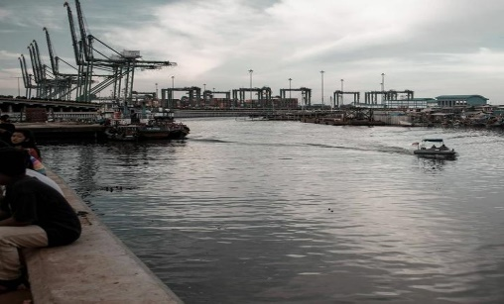
Wilayah kampung Nelayan
Sumber: Relawan Sekolah di Utara

Dari beberapa hal tersebut akhirnya Nandita dan teman-temannya tergerak membuat Sekolah di Utara, pada awalnya respon pendudukan di wilayah Kampung Baru Nelayan, tertutup dengan kehadiran orang luar, dan banyak terjadi teguran dari masyarakat setempat atas kegiatan Sekolah di Utara.
“Mereka tertutup dengan orang baru, mereka jika ditanya di jawab secara seadanya. Mereka jika sudah percaya sama orang dan orang itu mengecewakan mereka tidak akan percaya lagi. Di sana jua banyak konflik internal yang berpengaruh terhadap pembangunan Sekolah di Utara. Contohnya konflik beda suku.” Ujar Nandita
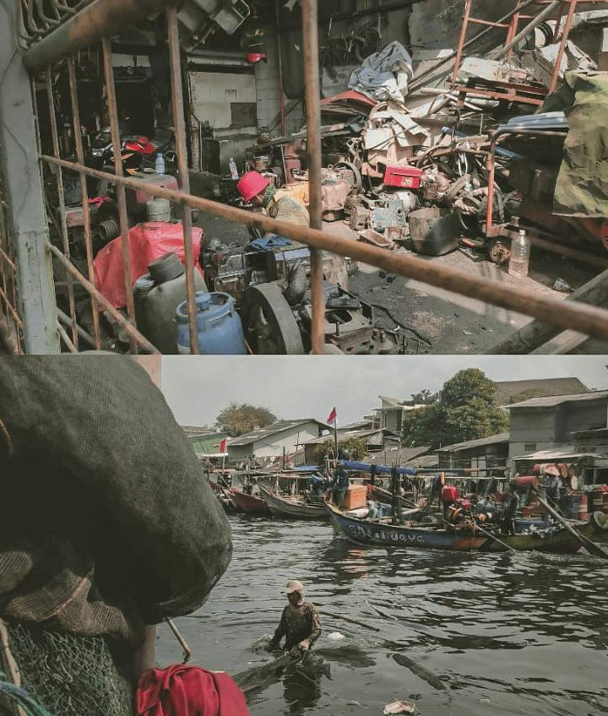
Kondisi Kampung Nelayan
Sumber: Relawan Sekolah di Utara

Kedatangan Nandita dan teman-taman tidak mengalami hal mudah dikarenakan banyak permasalahan yang terjadi didalamnya seperti konflik internal dari suku yang berbeda, sehingga konflik yang ada karena keberagaman latar penduduk di Kampung Baru Nelayan, sehingga banyak diantara mereka yang ingin menunjukkan kekuatan mereka.
“Disana merupakan masyarakat urban, dan suku yang mendominasi disana yaitu Madura, Indramayu dan Bugis. Tidak hanya itu di wilayah sana suka terdapat campur tangan dari organisasi Pemuda Pancasila, dan tidak hanya itu saja, pembagian KK di RT juga terlampau banyak karena 1 RT memegang 300 KK yang pada normalnya hanya 150 KK. Penduduk sini juga suka menunjukkan kekuatannya masing-masing, dan mayoritas bermata pencaharian nelayan, ada 5 nelayan di sini, yaitu nelayan sero, nelayan kijing, rajungan, selam dan sawit”

2. Bagaimana Proses Lobi dan Negosiasi
Sebelum melakukan lobi dan negosiasi, hal pertama yang dilakukan oleh Nandita dan teman-teman yaitu melakukan observasi, lalu mencari tahu untuk dapat menghubungi pihak birokrasi atau kepala kampung disana.
Selain itu karena Kampung Baru Nelayan merupakan wilayah yang jarang didatangi oleh mahasiswa, sehingga disana selain butuh pendidikan juga butuh akan pemberdayaan juga.
“Awalnya membentuk untuk pendidikan tetapi mereka butuh untuk pemberdayaan, karena sebelumnya Kampung Baru nelayan belum pernah didatangi untuk diberdayakan. Sehingga langkah awal kita yaitu, observasi, lalu cari tahu birokrat untuk mendapatkan akses untuk membuka pemberdayaan pendidikan, lalu membangun trust, terus oprec relawan dan adanya donatur.” Ujar Islah.

Salah satu anak didik Sekolah di Utara
Sumber: Relawan Sekolah di Utara

Adanya pendekatan khusus yang dilakukan untuk membuat warga menerima kehadiran Sekolah di Utara yaitu dengan melakukan komunikasi aktif dengan kepala kampung setempat, lalu membangun trust dengan melakukan sosialisasi dengan memberikan pengertian pentingnya pendidikan, lalu mengikuti alur dari orang sana terlebih dahulu sampai waktu yang tepat Nandita dan teman-teman dapat menyampaikan keinginan pembuatan Sekolah di Utara.
“Membangun trust dengan RT dengan sosialisasi. Ngasih pengertian tentang pendidikan. Karena penduduk sana juga mudah dipengaruhi dan dapat meningkatkan trust, jadi mulai dari obrolan yang dibangun dan bentuk reward untuk anak-anak yang mau mengikuti Sekolah di Utara.” Ujar Nandita
Komunikasi juga penting dalam lobi dan negosiasi ini, dikarenakan harus bisa menyampaikan informasi yang jelas dan konsisten, dan bekerjasama dengan baik oleh pihak birokrat dan informasi yang baik dapat disampaikan untuk masyarakat disana tentang kegiatan Sekolah di Utara.
“Harus ada informasi jelas dan konsisten, bekerjasama dengan birokrat, jadi ada informasi jelas juga ke orang tua anaknya tentang kegiatan Sekolah di Utara apalagi sudah ada TTD perizinan dari RT setempat.” Ujar Islah.

Adapun orang-orang berpengaruh dalam menciptakan sekolah di Utara ini, seperti halnya, sekretaris pengurus, kepala kampung, Oma Wati preman senior, pak Hadi dan Pak Ceple.
“Tokoh pengaruh dalam sekolah di Utara, ada sekretaris pengurus itu benar-benar berpengaruh, adanya pak Zuhry kepala kampung, Oma Wati preman senior 60 tahunan, dan pak Hadi serta pak Ceple, yang berpengaruh untuk berkomunikasi dengan para nelayan.” Ujar Nandita.

3. Dampak dari adanya lobi dan negosiasi
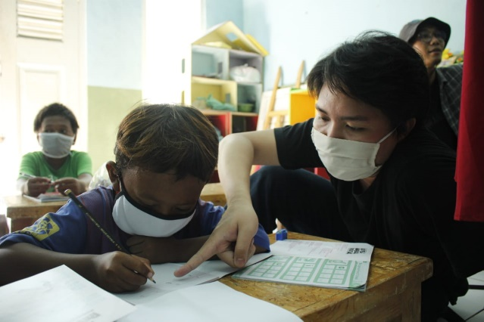
Pengajaran Sekolah di Utara
Sumber: Relawan Sekolah di Utara

Respon masyarakat di sana terhadap pembangunan Sekolah di Utara yaitu Positif mereka baik kepada para relawan selama berkegiatan.
“Baik kok respon mereka, bahkan anak-anak nya juga senang dengan belajar di Sekolah di Utara.” Ujar Nita.
Tidak hanya respon yang baik tetapi warga setempat juga sering memberi makanan ke relawan dari hasil melaut.
“Orang tuanya juga suka memberikan makanan, suka dimasakin hasil dari melaut mereka.” Ujar nandita.
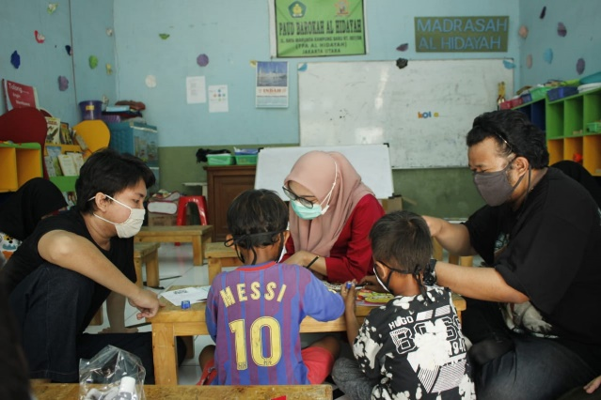
Kegiatan pelajaran yang menarik
Sumber: Relawan Sekolah di Utara

Cara pengajaran Relawan pun sangat baik sehingga anak-anak mudah mencerna dan senang belajar Sekolah di Utara.
“Kami mengajarnya sambil bermain, jadi kalau ada anak yang susah diajarin kita jelasin pakai nyanyian dan metode menyenangkan lainnya, sehingga mereka merasa senang belajarnya.” Ujar Nita.

E. PEMBAHASAN

Sekolah di Utara di bangun di wilayah Kampung Baru Nelayan, Cilincing Jakarta Utara. Dengan memiliki banyak keragaman suku didalamnya, dikarenakan penduduk disana merupakan penduduk urban dengan mayoritas bermata pencaharian sebagai nelayan.
Pendidikan anak-anak disana kurang sehingga mudah sekali mereka terkena pergaulan bebas, sehingga Nandita dan teman-teman lainnya berusaha membuat sebuah sekolah informal untuk menciptakan pengetahuan lebih mengenai pendidikan, edukasi seks, pendidikan karakter dan sebagainya. Tindakan yang dilakukan oleh Nandita pada awalnya yaitu melakukan observasi, internalisasi pendekatan ke birokrat, pendekatan ke masyarakat dan action.
Mereka membangun trust kepada pihak kepala kampung dengan melakukan sosialisasi dan pemberian bentuk pemahaman mengenai pendidikan. Maka dari itu, Ethos yang dikemukakan Aristoteles merupakan komponen penting dalam membangun persuasi baik untuk mengubah pengetahuan dan perilaku. Persuasi yang dibuat oleh Nandita dan teman-teman membuat mereka diterima oleh kepala kampung sekaligus diberi kepercayaan yang besar, dan diizinkan dalam pembentukan sekolah di Utara.
Berdasarkan dengan Dawson (2019) dalam bukunya mengatakan bahwa penjual dapat memiliki efek yang sama pada pembeli jika kedua belah pihak saling mempengaruhi, dan penjual mendapatkan pengaruh yang berharga atas pembeli ketika dia mengajari pembeli untuk melaksanakan pekerjaan lebih baik lagi. Hal ini dapat dilihat kesesuaian dengan Nandita yang menjual mengenai program pendidikan dan pembeli pihak Kampung Baru Nelayan, yang dimana keduanya sama-sama diuntungkan dan sama-sama mendapatkan feedback yang baik.
Sehingga dapat dilihat bahwa bentuk observasi yang dilakukan oleh Nandita dan teman-teman sebagai penentuan tempat yang sesuai, lalu dilanjutkan dengan pendekatan dan pembangunan trust kepada kepala kampung, setelahnya mereka melakukan pendekatan khusus kepada masyarakat dan membangus kepercayaan, dan mereka melakukan action untuk menindaklanjuti pembuatan Sekolah di Utara.

F. KESIMPULAN
Dalam membuat suatu keputusan tentunya dalam lobi dan negosiasi perlu adanya kolaborasi antar pihak-pihak yang terkait sehingga pada hasilnya tercipta sebuah kesepakatan yang saling menguntungkan kedua pihak. Pembangunan Sekolah Di Utara menggunakan beberapa inisiatif untuk menciptakan solusi yang saling menguntungkan baik dari pihak kampung nelayan maupun pendiri sekolah. Dalam melaksanakan negosiasi terdapat aspek paling penting yaitu rasa percaya dan ingin membantu satu sama lain, aspek ini menjadi landasan terbangunnya sekolah hebat di kawasan Kampung Nelayan. Action menjadi hal kedua terpenting dalam pembuatan Sekolah Di Utara karena banyak pasang surut yang dialami pihak pendiri maupun relawan mereka melakukan pendekatan oleh birokrat dan masyarakat untuk membangun relasi yang kokoh. Dengan keterbatasan yang ada selama mengajar pihak relawan mampu memberikan metode belajar yang solutif kepada anak-anak sehingga pembelajaran tidak berjalan monoton. Pada akhirnya hal utama dalam melakukan lobi dan negosiasi yaitu tidak adanya pihak yang dirugikan, mencari win-win solusi pada saat eksekusi lapangan bisa menjadi alternatif terbaik yang bisa dilakukan seorang negosiator .

REFERENSI
Ardianto, A. (2020). Praktik Lobi dan Negosiasi oleh Legislator Sebagai Bentuk Komunikasi Politik. Komuniti : Jurnal Komunikasi Dan Teknologi Informasi, 12(1), 25–39.
Creswell, J. W., & Creswell, J. D. (2018). Research and Design Qualitative, Quantitative and Mixed Methods Approaches. Los Angeles: Sage Publication, Inc.
Dawson, R. (2019). Power Negotiating for Salespeople : Inside Secrets from a Master Negotiator. United States: Career Press.
Hasanah, K. (2019). Strategi Lobi Dan Negosiasi Nahdlatul Ulama (Nu) Dalam Konflik Kebijakan Hari Sekolah. Alfuad: Jurnal Sosial Keagamaan, 3(2), 25–34.
Ikhsan, M. F., & Mandalia, S. A. (2015). Komunikasi Public Relations Dalam Implementasi Teknik Lobi Dan Negosiasi Pada Kegiatan Eksternal Telkom Foundation. E-Proceedings of Management, 2(1), 934–951.
Joos, K. (2011). Lobbying in The New Europe. Boschstr: Wiley-VCH.
Laras, H., & Maryani, D. (2020). Strategi Lobi Dan Negosiasi Dalam Membina Hubungan Baik Dengan Klien Pada PT Wijaya Karya Beton Tbk. Pantarei, 4(2), 1–8.
Madiistriyatno, H. (2020). Catatan Praktis Lobi & Nego untuk Bisnis. Tangerang: PT RajaGrafindo Persada.
Miller, O. (2014). The Negotiation Style: A Comparative Study between the Stated and in- Practice Negotiation Style. Procedia, 124(2014), 200–209.
Moleong, L. J. (2014). Metode Penelitian Kualitatif Edisi Revisi. Bandung: Remaja Rosdakarya.
Niasar, A. (2020). Strategi Lobi dan Negosiasi Proses Legislasi Undang-undang Pemberatasan Tindak Pidana Terorisme. Jurnal InterAct, 9(1), 51–59.
Nofriansyah, I. (2015). Lobi dan Negosisasi Pada Harian Pagi Metro Riau dalam Mempertahankan Pengiklan. JOM FISIP, 2(1), 1–15.
Nur Cahyaningsih, D. (2017). Strategi Lobi dan Negosiasi Serikat Pekerja dalam Manajemen Krisis Perusahaan (Studi Kasus Strategi Lobi dan Negosiasi Federasi Serikat Pekerja Pertamina Bersatu (FSPPB) Dalam Proses Alih Kelola Blok Mahakam). Interaksi Online, 5(4), 1–15.
Oliver, D. (2010). How To Negotiate Effectively (3rd ed.). United Kingdom: Kogan Page.
Sardi, & Lubis, A. (2018). Peran Lobi dan Negosiasi Public Relations PT Bintang Putra Alexander dalam Menjalin Hubungan Kerjasama dengan PT Angkasa Pura II Di Bandara Soekarno Hatta. Pantarei, 2(2), 1–8.
Sugiyono. (2017). Metode Penelitian Kuantitatif, Kualitatif, dan R&D. Bandung: Alfabeta.
Sukmawati, N. M. R., & Budiasa, I. M. (2013). Negosiasi dan Kontrak Dagang dalam Perdagangan Internasional “Export” Di Fa. ARI. Soshum Jurnal Sosial Dan Humaniora, 3(1), 108–117.
Webster. (2021). Definition of Lobby. Retrieved April 1, 2021, from https://www.merriam-webster.com/dictionary/lobbying

